程式說明

Nexys4.xdc，將原本的sw15改成rst，作為reset用途

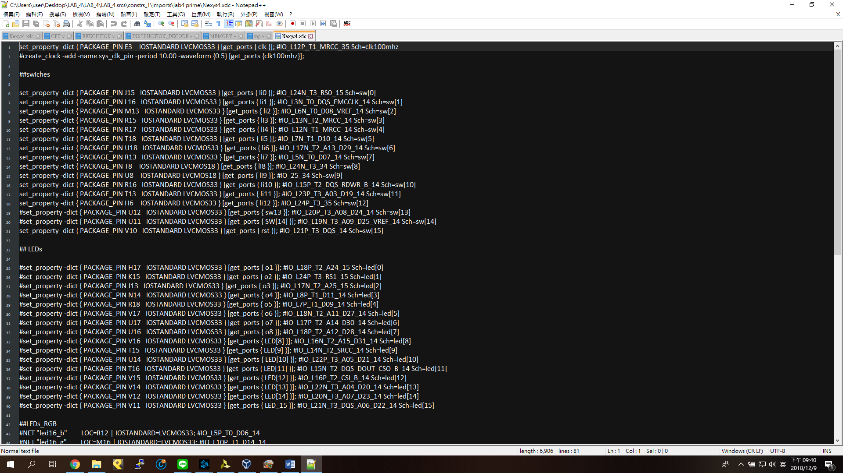

IF.v 將原本testbench裡的cpu.IF.instruction放進IF裡面，並且把初始值用resgister來存，不使用sw、lw等指令，改用add代替

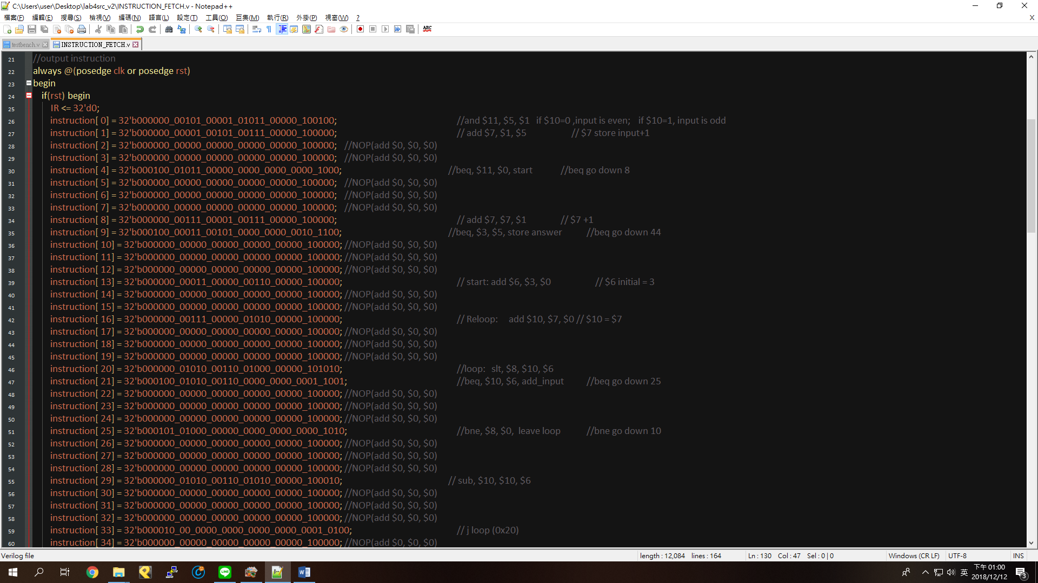

ID.v 將register的初始值放在這裡，指播的運算放在reg[5]中，其他的依照程式需求放進初始值

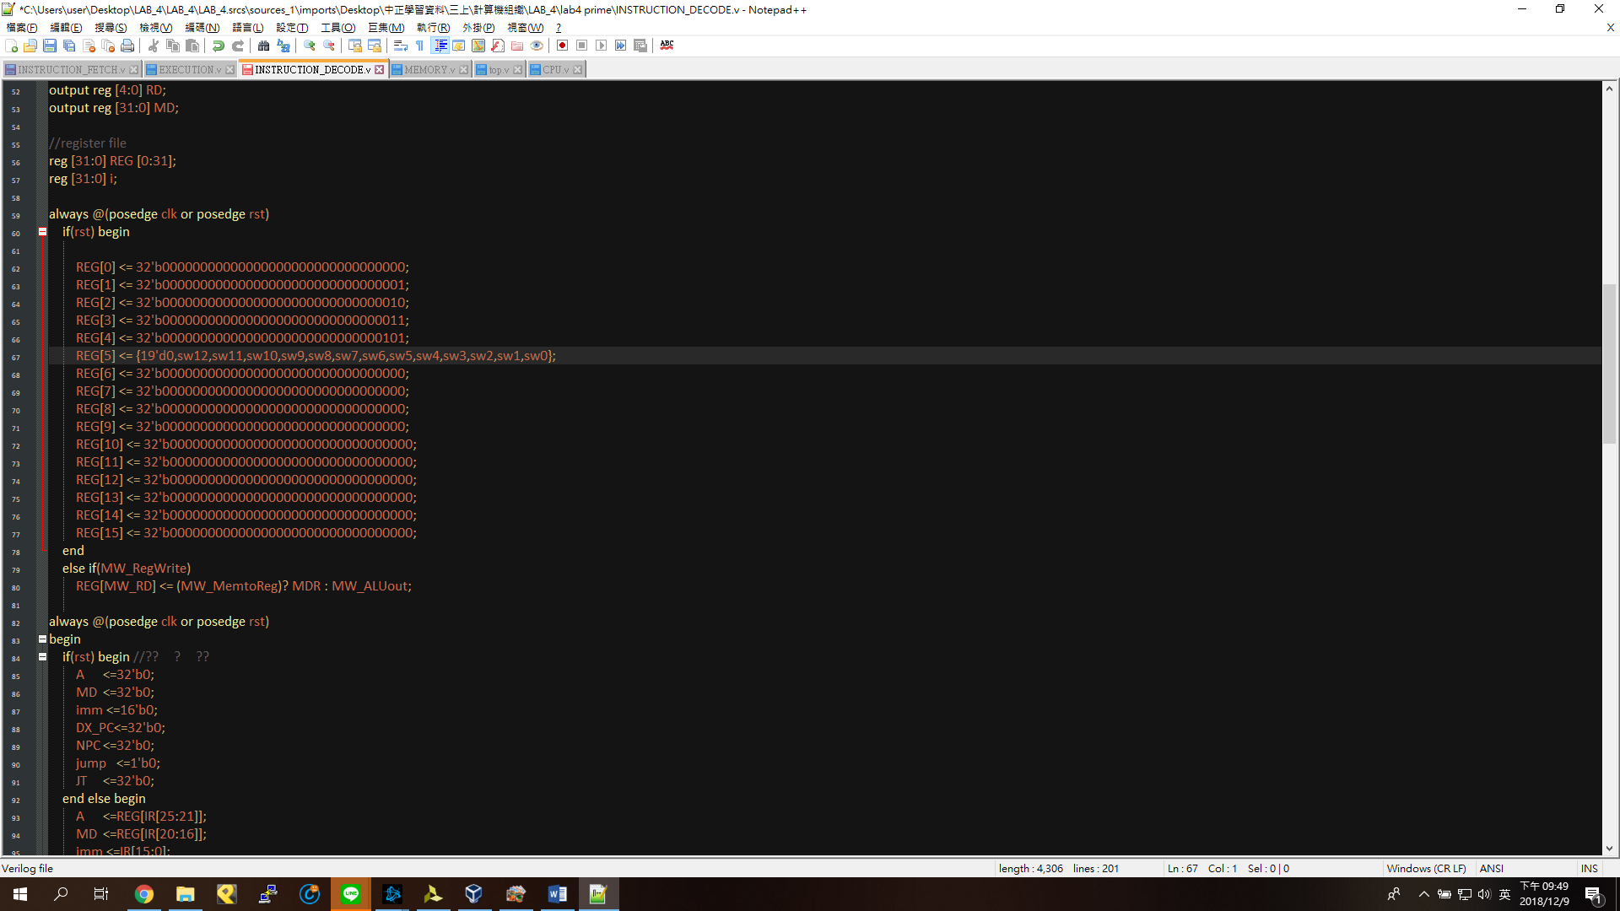

EXE.v MEM.v 沒有修改，CPU.v放入在Nexys4.xdc裡的指播名稱

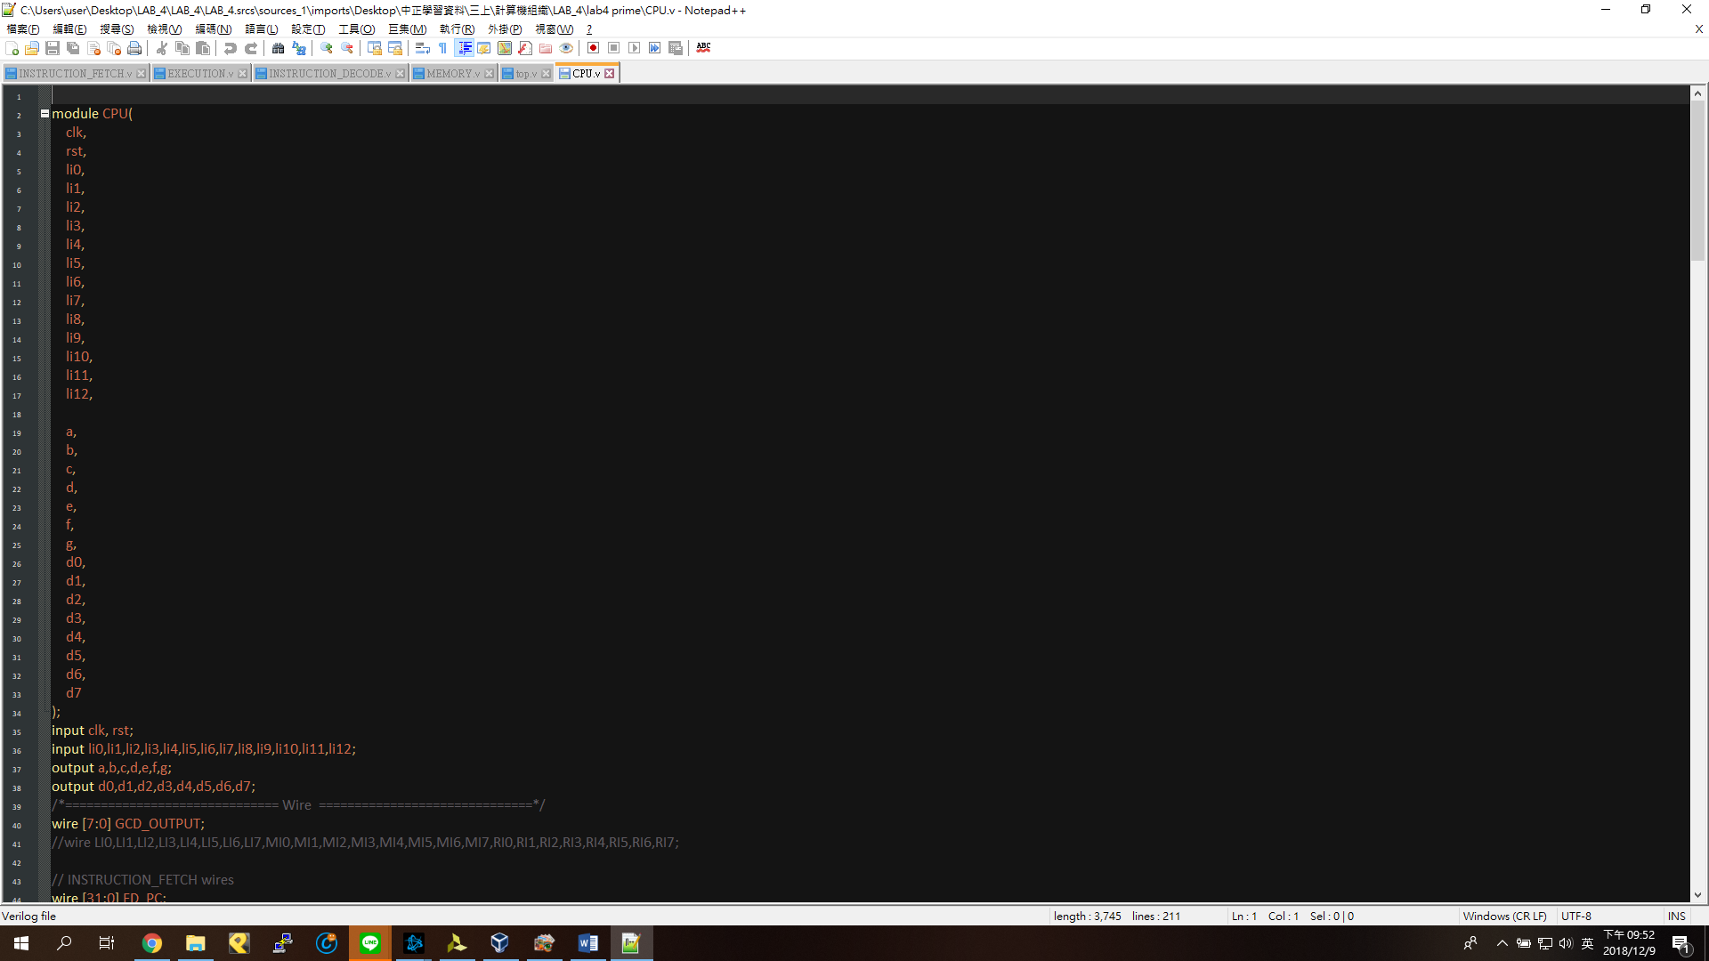

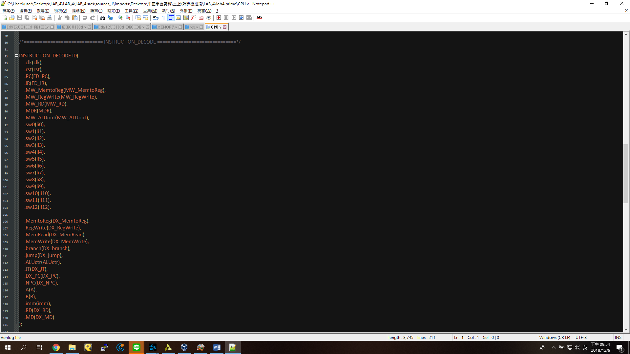

IF.v的程式運算結果會存在ID.REG[14]、ID.REG[15]，並將他們存入result1、result2中

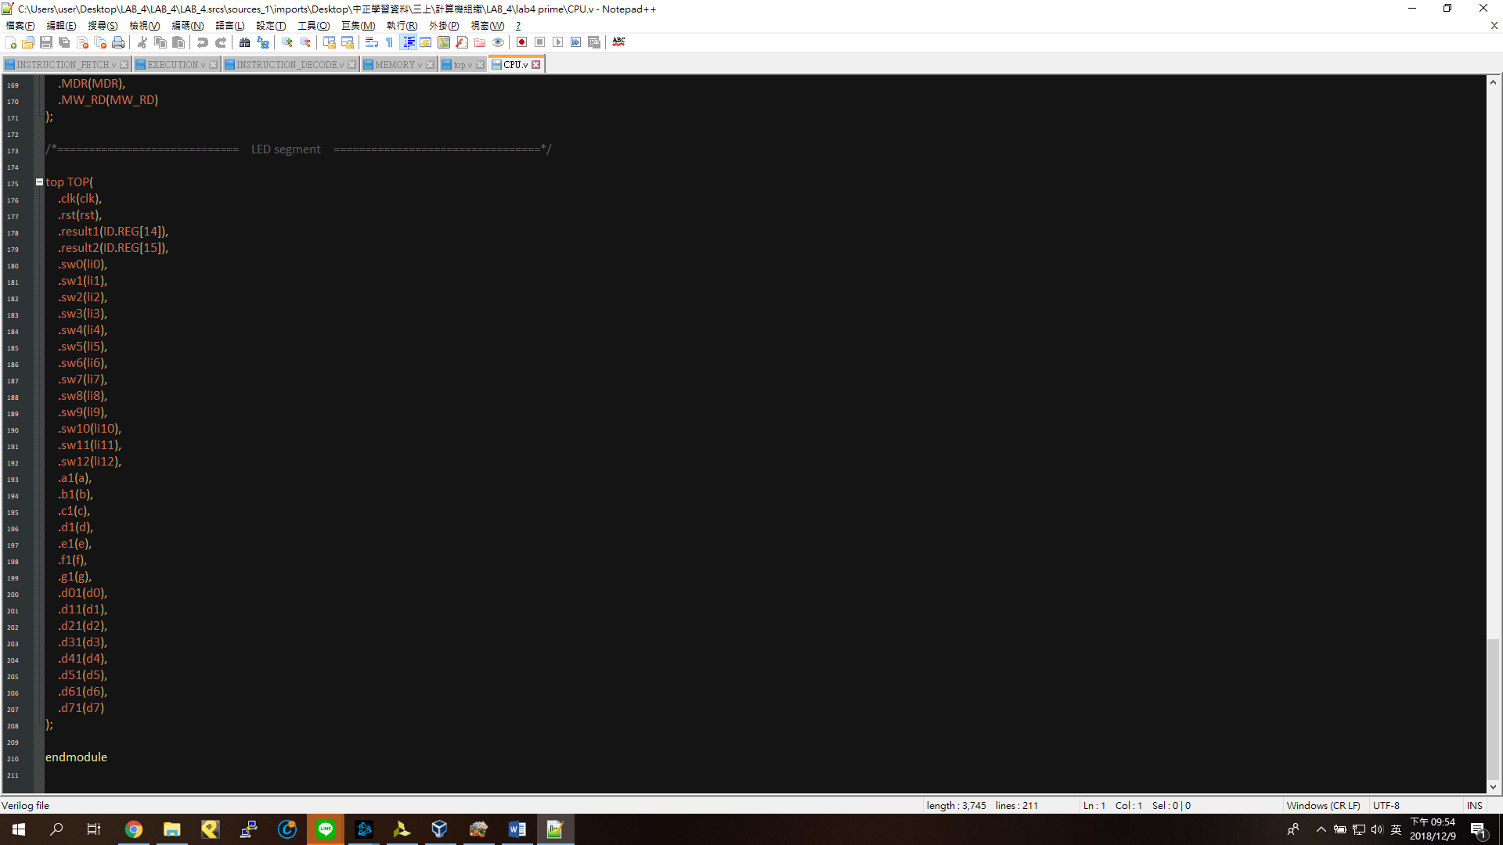

TOP.v中，在rst==1的時候，顯示sw12…sw0的結果，讓指撥的結果直接顯示出來，並且rst==0的時候，開始做運算。

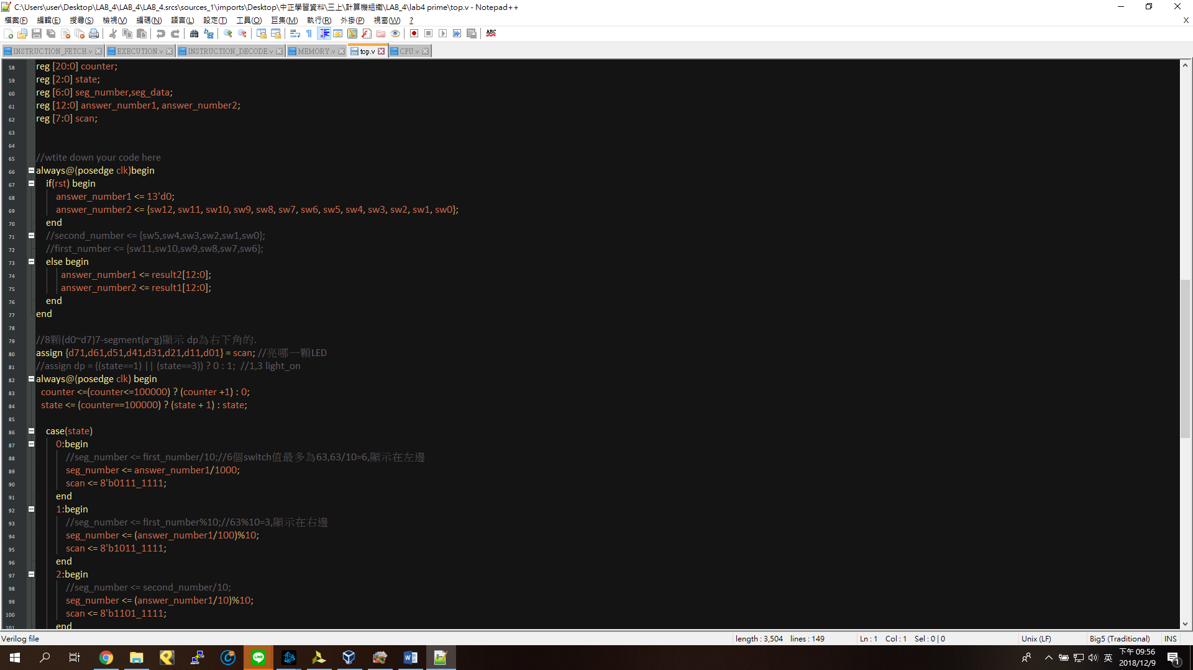

如何控制顯示器

1. 我把sw15當作rst，往上可以調數字，往下顯示運算結果
2. 往上時的數字會顯示在螢幕上。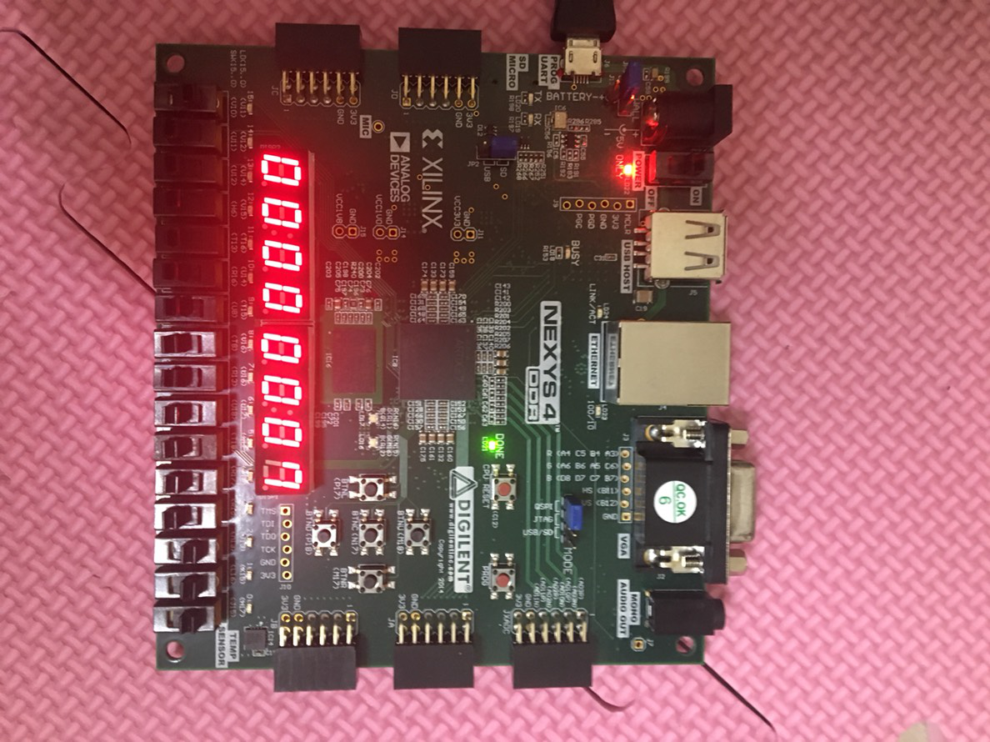
3. 往下時的數字，左邊的是大於input的最接近質數，右邊的是小於input的最接近質數。

